INDICAÇÃO Nº 8159/2017

Sugere ao Poder Executivo Municipal operação “tapa-buraco” e reforço de pintura de faixa na Rua Belém esquina com Av. Pedroso, no bairro Planalto do Sol, neste município.

Excelentíssimo Senhor Prefeito Municipal,

Nos termos do Art. 108 do Regimento Interno desta Casa de Leis, dirijo-me a Vossa Excelência para sugerir que, por intermédio do Setor competente, seja executada operação “tapa-buraco” e reforço de pintura de faixas na Rua Belém esquina com Av. Pedroso, no bairro Planalto do Sol, neste município.

**Justificativa:**

Conforme solicitação dos moradores do bairro e demais condutores de veículos que trafegam pela referida via, solicito reparo na camada asfáltica do local acima indicado uma vez que tal problema vem causando transtornos aos munícipes, devido as grandes crateras formadas pela força da enxurrada das chuvas dos últimos dias. Solicito também o reformo de pintura de faixas de pedestre, pare, etc... ao longo da referida avenida e rua.

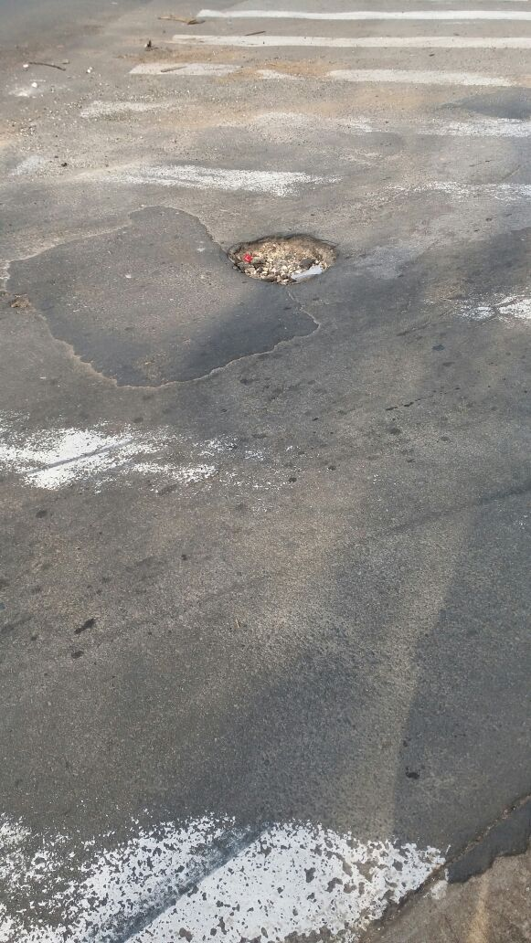

Plenário “Dr. Tancredo Neves”, em 26 de outubro de 2.017.

**ISAC GARCIA SORRILLO**

“**Isac Sorrillo”**

-vereador-